**MK Gizi dan Fisiologi Olahraga**

**The Immune System and Exercise**

**PENDAHULUAN**

1. **Latar Belakang**

Kekebalan tubuh adalah kemampuan untuk melawan segala macam organisme atau toksin yang cenderung merusak jaringan dan organ tubuh. Perlawanan terhadap penyakit tergantung ada kualitas kekbalan tubuh seseorang, jika memiliki kekebalan tubuh yang baik akan terhindar dari penyakit, sementara yang kekebalan tubuhnya lemah akan mudah terseerang penyakit. Latihan fisik yang benar, teratur, berbeban individual dan menyenangkan dapat memperbaiki dan menghambat penurunan fungsi organ tubuh, menyehatkan tubuh serta meningkatkan daya tahan tubuh terhadap penyakit infeksi. Latihan fisik ringan sekalipun, seperti aerobic selama 30 menit, mampu mengaktifkan kerja sel darah putih, tubuh pada sirkulasi darah. Seseorang yang berolahraga secara teratur lebih sedikit kemungkinan untuk jatuh sakit dibandingkan yang sama sekali tidak berolahraga. Namun, berolahraga yang berlebihan, atau terlalu sering, malah bisa mengurangi kekebalan tubuh (Yuliarto, 2008).

Pemberian rangsangan fisik yang berulang pada system tubuh menyebabkan proses adaptasi yang dapat mencerminkan peningkatan kemampuan fungsional tetapi jika besarnya rangsangan tidak cukup untuk proses pembebanan, maka tubuh tidak akan terjadi proses adaptasi. Sebaliknya jika rangsangan terlalu besar yang tidak dapat ditoleransi oleh tubuh akan menyebabkan jejak dan mengganggu keadaan homeostasis pada system tubuh (Yuliarto, 2008).

Jumlah aktivitas fisik yang dilakukan seseorang memengaruhi resikonya, kemungkinan besar memengaruhi fungsi kekebalan. Diketahui bahwa latihan moderat secara teratur mengurangi risiko infeksi dibandingkan dengan gaya hidup menetap (Matthews et al., 2002; Nieman et al., 2011), tetapi latihan yang sangat lama dan periode pelatihan intensif dikaitkan dengan peningkatan risiko infeksi. Selama olahraga, paparan paru-paru terhadap bakteri dan virus di udara meningkat karena tingkat dan kedalaman pernapasan yang lebih tinggi. Alergi dan radang saluran udara yang disebabkan oleh menghirup udara dingin, kering atau tercemar merupakan penyebab alternatif dari URS yang dapat disalahartikan sebagai infeksi pernafasan pada atlet. Peningkatan permeabilitas usus juga memungkinkan masuknya endotoksin bakteri usus ke dalam sirkulasi, terutama selama olahraga yang berlangsung lama dalam panas.

URS adalah keluhan medis paling umum yang mempengaruhi atlet, dan dengan medali sering diputuskan oleh margin terkecil, bahkan penyakit ringan dapat memiliki dampak negatif yang berarti terhadap hasil kompetisi. Memang, lebih sedikit hari sakit tampaknya menjadi salah satu faktor yang membedakan peraih medali Dunia dan Olimpiade dari atlet tingkat internasional lainnya (Svendsen et al., 2015). URS pada atlet cenderung melibatkan penyebab infeksi dan non-infeksius, laporan sebelumnya menunjukkan bahwa antara 31% (Spence et al., 2007) dan 82% (Hanstock et al., 2016) dari episode URS selama musim dingin terjadi dengan patogen infeksius. URS yang tidak menular pada atlet mungkin terkait dengan rinitis alergi, asma dan bronkokonstriksi yang diinduksi oleh latihan.

Sejak mengurangi URS, terutama yang berasal dari infeksi strategi gizi untuk meningkatkan fungsi kekebalan tubuh saat istirahat dan memodifikasi respon imun terhadap olahraga mulai diperhatikan. Mengikuti latihan intensif kapasitas individu untuk mempertahankan terhadap patogen diubah, menghasilkan apa yang disebut sebagai "jendela terbuka" untuk penyebab infeksi URS, berlangsung hingga 72 jam pasca latihan tergantung pada intensitas dan durasi latihan, dan penanda imun diukur (Moreira et al., 2009).

Beberapa hasil penelitian belum ada kesepakatan mengenai beban dan bentuk latihan fisik yang meningkatkan atau menurunkan kekebalan tubuh. Secara umum penelitian menunjukkan bahwa penelitian fisik dengan intensitas tinggi menimbulkan kerusakan respon ketahanan tubuh, sedangkan pada beban latihan fisik sedang belum ada kesepakatan tubuh dengan bebean yang sama pada program latihan fisik masih memberikan gambaran respon yang berbeda. Riset membuktikan bahwa dampak positif yang akan terjadi pada system kekebalan tubuh selama latihan fisik dengan intensitas sedang. Sel-sel system kekebalan tubuh akan bersirkulasi dengan lebih cepat di dalam tubuh, dan berkemungkinan adanya dorongan sementara didalam produksi makrofag, yaitu sel-sel yang menyerang bakteri. Perubahan ini mungkin akan berakhir hanya beberapa jam setelah berolahraga, namun ada keuntungan bagi orang yang melakuakn latihan fisik dengan intensitas sedang. Seseorang yang berolahraga secara teratur lebih sedikit kemungkinan untuk jatuh sakit dibandingkan sama sekali yang berolahraga. Namun, berolahraga yang berlebihan atau terlalu sering dapat mengurangi kekebalan tubuh. Berdasartakan uraian yang telah dipaparakan diatas, penyusun tertarik untuk membahas mengenai keterkaitan system imun dengan latihan fisik.

1. **Tujuan**
2. Mengetahui apa yang dimaksud dengan system imun.
3. Mengetahui apa yang dimaksud dengan latihan fisik.
4. Mengetahui keterkaitan antara sistem imun dan latihan fisik.

**TINJAUAN PUSTAKA**

1. **Sistem Imun**

Sistem kekebalan tubuh memiliki berbagai fungsi. Peran utama dari sistem kekebalan adalah untuk melindungi orang-orang dari kuman dan mikroorganisme. Para peneliti terus-menerus membuat penemuan baru dengan mempelajari sistem kekebalan tubuh. Ada beberapa faktor yang mempengaruhi atau mempengaruhi fungsi harian sistem kekebalan tubuh: usia, jenis kelamin, kebiasaan makan, status medis, pelatihan dan tingkat kebugaran (Silverthorn, 2012).

Bakteri dan virus dapat membahayakan tubuh kita dan membuat kita sakit. Sistem kekebalan melakukan pekerjaan yang baik dalam menjaga orang sehat dan mencegah infeksi, tetapi masalah dengan sistem kekebalan masih dapat menyebabkan penyakit dan infeksi. Sistem kekebalan dipisahkan dalam dua divisi fungsional: kekebalan bawaan, yang disebut sebagai garis pertahanan pertama, dan kekebalan yang didapat, yang ketika diaktifkan, menghasilkan reaksi spesifik dan memori imunologis untuk setiap agen infeksi (Silverthorn, 2012).

1. **Sistem Kekebalan Tubuh Bawaan**

Menurut Silverthorn (2012), Sistem kekebalan tubuh bawaan terdiri dari hambatan anatomi dan fisiologis (kulit, selaput lendir, suhu tubuh, pH rendah dan mediator kimia khusus seperti komplemen dan interferon) dan sel khusus (sel pembunuh alami dan fagosit, termasuk neutrofil, monosit dan makrofag. Ketika sistem kekebalan tubuh bawaan gagal untuk secara efektif memerangi patogen yang menyerang, tubuh menghasilkan respon imun yang dipelajari.

**Tabel 1. Imunitas Bawaan dan Adaptif**

|  |  |  |  |
| --- | --- | --- | --- |
| **INNATE IMMUNITY** | | **IMUNITAS ADAPTIF** | |
| Hambatan fisik | Hambatan sel epitel  Lendir | Humoral | Memori antibodi |
| Hambatan kimia | Melengkapi  Lisozim  pH cairan tubuh  Protein fase akut | Dimediasi seluler | Limfosit  Sel T  Sel B |
| Sel darah putih | Monosit / makrofag  Granulosit  Sel pembunuh alami |  |  |

Leukosit (juga dikenal sebagai sel darah putih) membentuk komponen darah. Mereka terutama diproduksi di sumsum tulang dan membantu mempertahankan tubuh terhadap penyakit menular dan bahan asing sebagai bagian dari sistem kekebalan tubuh. Biasanya ada antara 4x109 dan 11x109 sel darah putih dalam satu liter darah dewasa yang sehat. Leukosit bersirkulasi melalui tubuh dan mencari target mereka. Dengan cara ini, sistem kekebalan bekerja secara terkoordinasi untuk memantau tubuh untuk zat yang mungkin menyebabkan masalah. Ada dua tipe dasar leukosit; fagosit, yaitu sel yang mengunyah organisme penyerang, dan limfosit, yang memungkinkan tubuh untuk mengingat dan mengenali penyerbu sebelumnya (Nielsen, 2013).

Granulosit (sejenis fagosit yang memiliki butiran kecil terlihat di sitoplasma) terdiri dari sel polimorfonuklear (PMN) yang dibagi menjadi tiga kelas; neutrofil, basofil, dan eosinofil. Neutrofil adalah sel darah putih yang paling melimpah, mereka mencapai 65 hingga 70% dari semua leukosit. Ketika diaktifkan, neutrofil akan meminggirkan dan menjalani penangkapan tergantung-pilih yang diikuti oleh adhesi yang bergantung pada integrin, sebelum bermigrasi ke jaringan. Leukosit bermigrasi ke tempat infeksi atau peradangan, dan menjalani proses yang disebut chemotaxis. Chemotaxis adalah gerakan sel terhadap bahan kimia tertentu di lingkungan mereka (Nielsen, 2013).

Granulosit bersama dengan monosit melindungi tubuh terhadap bakteri dan organisme penyerang lainnya, suatu proses yang disebut fagositosis (konsumsi). Hanya sel yang berpartisipasi dalam fagositosis yang disebut fagosit. Granulosit berumur pendek. Setelah mereka dibebaskan dari sumsum tulang, mereka dapat bersirkulasi dalam darah selama 4 hingga 8 jam. Kemudian mereka meninggalkan darah dan masuk ke jaringan dan dapat hidup di sana selama 3 hingga 4 hari. Jika tubuh terkena infeksi serius, mereka hidup lebih pendek. Jumlah granulosit dalam darah tergantung pada pelepasan granulosit matang dari sumsum tulang dan kebutuhan tubuh akan peningkatan jumlah granulosit (yaitu selama infeksi). Granulosit neutrofil sangat penting dalam melawan infeksi. Jika infeksi bakteri terjadi, neutrofil berjalan ke area yang terinfeksi dan menetralisir bakteri yang menyerang. Dalam kasus tersebut, jumlah granulosit neutrofil tinggi. Granulosit eosinofil tidak melakukan fagositosis dan lebih penting dalam reaksi alergi. Sama halnya dengan granulosit basofil; mereka mengandung histamin dan heparin dan juga terlibat dalam reaksi alergi (Nielsen, 2013).

Monosit diproduksi oleh sumsum tulang dari prekursor sel induk hematopoietik yang disebut monoblas. Monosit membentuk antara 3 dan 8% dari leukosit dalam darah, dan beredar dalam darah selama sekitar 1 hingga 3 hari sebelum pindah ke jaringan di seluruh tubuh. Monosit, seperti granulosit neutrofil, fagosit efektif, dan bertanggung jawab untuk fagositosis zat asing dalam tubuh. Ketika monosit meninggalkan penghalang darah, mereka berdiferensiasi dalam jaringan dan ukuran serta karakteristiknya berubah. Sel-sel ini diberi nama makrofag. Makrofag bertanggung jawab untuk melindungi jaringan dari zat asing tetapi juga dikenal sebagai sel-sel dominan yang terlibat dalam memicu aterosklerosis. Makrofag adalah sel-sel yang memiliki inti halus yang besar, area besar sitoplasma dan banyak vesikel internal untuk memproses material asing (Nielsen, 2013).

1. **Sistem Kekebalan yang Didapat**

Jenis perlindungan kedua disebut imunitas adaptif (atau aktif). Jenis kekebalan ini berkembang sepanjang hidup kita. Imunitas adaptif melibatkan limfosit dan berkembang dari anak usia dini. Orang dewasa terpapar penyakit atau diimunisasi terhadap penyakit melalui vaksinasi. Sel-sel utama yang terlibat dalam kekebalan yang diperoleh adalah limfosit, dan ada dua jenis diantaranya: limfosit B dan limfosit T; keduanya mampu mensekresi berbagai macam molekul khusus (antibodi dan sitokin) untuk mengatur respon imun. Limfosit T juga dapat terlibat dalam peperangan sel-on-sel langsung. Limfosit mulai di sumsum tulang di mana mereka tinggal dan matang menjadi sel B. Limfosit juga dapat meninggalkan dan melakukan perjalanan ke kelenjar thymus dan matang menjadi sel T. Limfosit B dan limfosit T memiliki fungsi terpisah: limfosit B seperti sistem intelijen militer tubuh, mencari target dan mengatur pertahanan mereka, sementara sel T seperti tentara, menghancurkan penjajah yang telah diidentifikasi oleh sistem intelijen (Silverthorn, 2012).

1. **Latihan Fisik**

Latihan yang berasal dari kata *exercise* adalah rangkaian utama dalam proses latihan harian untuk meningkatkan kualitas fungsi organ tubuh manusia, sehingga mempermudah olahragawan dalam menyempurnakan geraknya. Latihan exercise merupakan materi latihan yang dirancang dan disusun oleh pelatih untuk sesi latihan atau satu kali tatapmuka pada umumnya berisikan pembukaan, pemanasan, latihan inti, latihan tambahan, dan penutup. Latihan yang dimaksud oleh kata *exercise* adalah materi dan bentuk latihan yang ada pada latihan inti dan latihan tambahan. Sedangkan materi dan bentuk latihan pembukaan, pemanasan, dan penutup pada umumnya sama, bagi istilah  *practice*  maupun istilah *exercise* . dan dapat disimpulkan latihan fisik sifatnya sebagai dari istilah kata training yang dilakukan pada saat latihan atau dalam satu kali tatap muka. Latihan merupakan suatu proses penyempurnaan kemampuan dalam berolahraga dengan pendekatan ilmiah, memakai prinsip pendidikan yang terencana dan teratur, sehingga dapat meningkatkan kesiapan dan kemampuan para atlet.

Ciri-ciri melakukan aktivitas fisik yaitu, suatu proses untuk mencapai tingkat kemampuan yang lebih baik dalam berolahraga yang memerlukan waktu dan perencanaan yang tepat, proses latihan harus teratur berkelanjutan dan bersifat progresif latihan diberikan dari yang sederhana hingga yang kompleks, dan pada setiap latihan harus memiliki tujuan dan sasaran. Latihan fisik yang dilakukan secara teratur dan kontinu akan memberikan manfaat yang sangat besar bagi kesehatan tubuh. Latihan fisik mempunyai peran dalam mencegah timbulnya penyakit. Hal tersebut dikarenakan dengan melakukan latihan fisik akan terjadi banyak perubahan fisiologis tubuh. Berikut beberapa perubahan fisiologis tubuh akibat olahraga/latihan fisik :

1. Latihan fisik akan berpotensial menimbulkan stressor apabila diberikan dalam dosis yang tidak tepat.
2. Untuk menyesuaikan dengan kebutuhan latihan fisik maka mekanisme homeostatis tersebut melibatkan berbagai system dalam tubuh.
3. Latihan fisik yang dilakukan secara teratur akan memperkuat fungsi system tubuh. Kerja semua system yang berfungsi baik dengan konsistensi melakukan aktivitas fisik sebagai kegiatan rutin pada akhirnya mampu meningkatkan stamina dan fungsi tubuh dalam melakukan aktivitas harian dan pencapaian semua aktivitas dengan hasil yang optimal (Giriwijoyo, 2012).
4. **Efek latihan pada kekebalan tubuh**
5. Kurva-J

Meskipun konsensus kurang di beberapa area, ada cukup kesepakatan untuk membuat beberapa kesimpulan tentang efek latihan pada sistem kekebalan tubuh. Sejumlah publikasi sebelum 1994 menghasilkan asumsi bahwa hubungan berbentuk J (Nieman, 1994). menggambarkan hubungan tersebut antara sensitivitas infeksi dan intensitas latihan. Hipotesis ini didasarkan pada analisis cross-section dari campuran kohort pelari maraton, pria dan wanita menetap serta studi longitudinal pada atlet dan non-atlet (Bateman, et al 1983). yang menunjukkan peningkatan kekebalan dengan peningkatan latihan. Namun, satu studi yang dilakukan Mackinnon 1996 mengamati risiko yang lebih rendah untuk infeksi saluran pernapasan atas (URTI) di over-dilatih dibandingkan dengan atlet terlatih. Infeksi sebelumnya, paparan patogen, dan stressor lain selain dari olahraga juga dapat mempengaruhi respon imun dan oleh karena itu interpretasi hasil penelitian semacam itu perlu dibuat dengan hati-hati. Menurut kurva berbentuk J, olahraga dalam jumlah sedang dapat meningkatkan fungsi kekebalan tubuh di atas tingkat menetap, sementara jumlah yang berlebihan dari latihan intensitas tinggi berkepanjangan dapat merusak fungsi kekebalan tubuh (Gambar 4) (Gleeson,2007).

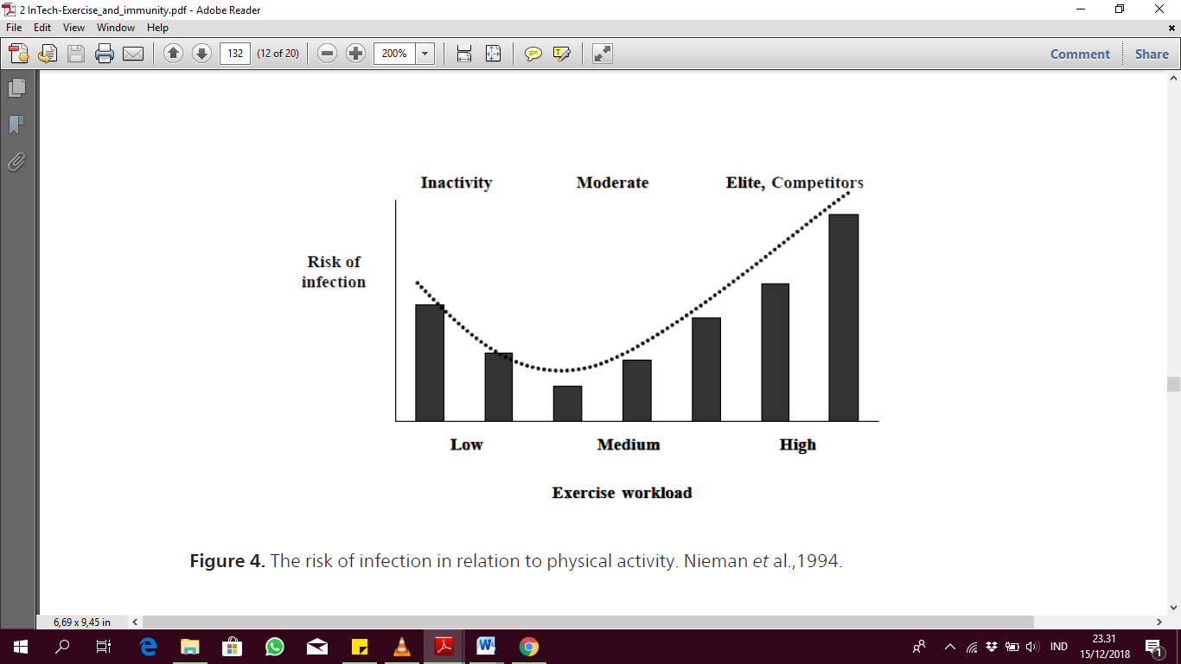

**Gambar 1. Kurva J**

1. Kurva S

Berkenaan dengan infeksi yang diinduksi pada hewan, pengaruh dari setiap intervensi latihan tampaknya patogen spesifik, dan tergantung pada spesies, usia, dan jenis kelamin hewan yang dipilih untuk studi, dan jenis paradigma latihan. Individu yang berolahraga secara moderat dapat menurunkan risiko infeksi saluran pernapasan atas (URTI) sementara mereka yang menjalani olahraga berat rejimen mungkin memiliki risiko lebih tinggi dari biasanya. Ketika termasuk atlet elit dalam model kurva-J, kurva disarankan berbentuk S [30] (Gambar 5). Hipotesis ini menyatakan bahwa beban olahraga yang rendah dan sangat tinggi meningkatkan rasio odds infeksi, sementara beban olahraga sedang dan tinggi menurunkan rasio odds infeksi, tetapi ini perlu diverifikasi dengan mengumpulkan data dari sejumlah besar subjek (Ekblom,2006).

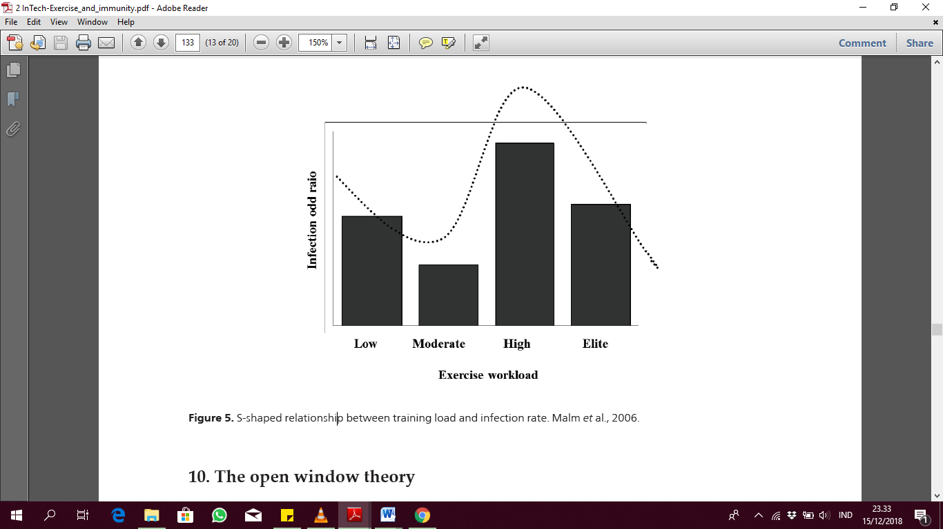

**Gambar 2. Kurva S**

1. Teori Jendela Terbuka

Hubungan kurva-J telah terbentuk di antara para ilmuwan, pelatih, dan atlet. Namun, mekanisme imunologi di balik peningkatan kerentanan yang diusulkan untuk infeksi saluran pernapasan atas (URTI) setelah latihan fisik berat belum dijelaskan [32]. Fenomena ini sering disebut sebagai "e ?? eopen window" f ?? f untuk path pathogen [33] (Gambar 6). The gopen window ?? h teori berarti bahwa ada 'jendela terbuka' kekebalan diubah (yang dapat berlangsung antara 3 dan 72 jam), di mana risiko infeksi klinis setelah latihan berlebihan, Ini berarti berlari maraton atau hanya terlibat dalam perjalanan berkepanjangan, meningkatkan risiko tertular infeksi sistem pernapasan atas. Fitch melaporkan bahwa atlet Summer Games yang melakukan pelatihan ketahanan memiliki prevalensi asma yang jauh lebih tinggi dibandingkan dengan rekan-rekan mereka yang memiliki sedikit atau tidak ada pelatihan ketahanan. Pelatihan ketahanan bertahun-tahun tampaknya memicu cedera saluran napas dan peradangan Peradangan seperti itu bervariasi di seluruh olahraga dan perubahan mekanis dan dehidrasi di dalam saluran udara, dalam kombinasi dengan tingkat agen berbahaya seperti polusi udara, iritasi atau alergen semuanya memiliki efek. Telah diketahui bahwa latihan yang melelahkan dapat menghasilkan reaksi peradangan berlebihan dan penekanan kekebalan, yang mengarah ke konsekuensi klinis yang memperlambat penyembuhan dan pemulihan cedera dan / atau meningkatkan risiko penyakit dan / atau infeksi. Membandingkan respon imun terhadap trauma bedah dan serangan stres aktivitas fisik, ada beberapa kesejajaran; aktivasi neutrofil dan makrofag, yang mengakumulasi radikal bebas, pelepasan lokal sitokin proinflamasi, dan aktivasi komplemen, koagulasi dan kaskade fibrinolitik. Baik stres fisik dan psikologis telah dianggap sebagai penekan kuat dari sistem kekebalan tubuh (Ronsen,2003), yang membuat kita dengan banyak pertanyaan yang tidak terjawab tentang apakah latihan fisik bermanfaat atau berbahaya bagi sistem kekebalan tubuh (Pedersen2000).

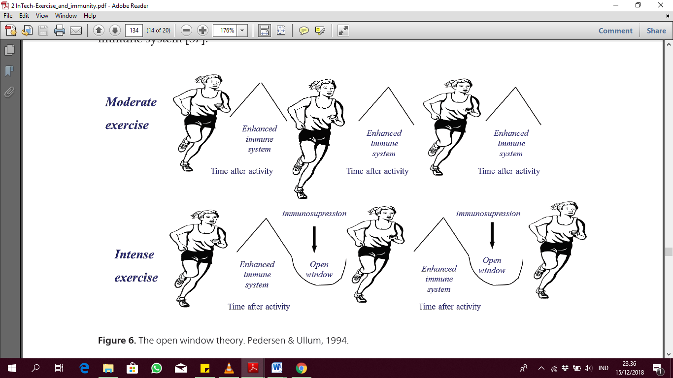

**Gambar 3. Teori jendela terbuka**

Salah satu aspek yang paling dipelajari dari latihan dan sistem kekebalan adalah perubahan jumlah leukosit dalam sirkulasi darah. Perubahan terbesar terjadi pada jumlah granulosit (terutama neutrofil). Mekanisme yang menyebabkan leukositosis dapat beberapa: peningkatan pelepasan leukosit dari kolam penyimpanan sumsum tulang, penurunan marginasi leukosit ke dinding pembuluh darah, penurunan ekstravasasi leukosit dari pembuluh ke jaringan, atau peningkatan jumlah sel-sel prekursor di sumsum. Selama latihan, sumber utama neutrofil peredaran adalah jaringan getah bening primer (sumsum tulang) dan sekunder (limpa, kelenjar getah bening, usus), serta neutrofil yang terpinggirkan dari endotelial. dinding vena perifer (Fry et al.,1992) mengamati bahwa jumlah neutrofil meningkat secara proporsional dengan intensitas latihan setelah interval berjalan melalui berbagai intensitas. 134 Masalah saat ini dalam Olahraga dan Latihan Kedokteran intensitas latihan, durasi dan / atau tingkat kebugaran individu semua dapat memainkan peran dalam hal tingkat leukositosis yang terjadi (Nieman, 1992). Salah satu cara untuk menyembuhkan stres fisik untuk sistem kekebalan tubuh adalah dengan meningkatkan jumlah total leukosit untuk melawan infeksi dan untuk normalisasi homeostasis. Argumen bahwa olahraga menginduksi peradangan seperti respon juga didukung oleh fakta bahwa peningkatan kadar sitokin menghasilkan peningkatan sekresi hormon adrenocorticotrophic (ACTH), yang menginduksi peningkatan tingkat kortisol sistemik. Monosit dan trombosit bertanggung jawab atas inisiasi latihan menginduksi reaksi fase akut.

1. **Aktivitas fisik - Stimulator dan penghambat sistem kekebalan tubuh**

Terutama aktivitas fisik merangsang sistem kekebalan tubuh dan memperkuat pertahanan infeksi. Ada indikasi bahwa orang yang tidak terlatih yang mulai berolahraga secara teratur mendapatkan sistem kekebalan yang semakin kuat dan menjadi kurang rentan terhadap infeksi. Pelatihan ketahanan intensif atau kompetisi yang berlangsung setidaknya selama satu jam menstimulasi sistem kekebalan tubuh secara tajam pada permulaan, tetapi beberapa jam setelah latihan atau kompetisi, hasil sistem kekebalan yang melemah. Ini berarti bahwa sistem kekebalan tubuh dalam beberapa jam setelah latihan keras / kompetisi memiliki kemampuan yang lemah untuk melawan bakteri dan virus dan kerentanan terhadap infeksi sementara meningkat, Efek ini terlihat pada keduanya yang tidak terlatih (Nash, 1994).

1. **Penelitian yang Mendukung**

Olahraga yang cukup dapat meningkatkan imunitas.Olahraga yang cukup dikaitkan dengan respon sistem kekebalan tubuh yang positif dan mencegah dalam produksi makrofag, yaitu sel-sel yang akan diserang bakteri. Dipercaya bahwa olahraga teratur dan konsisten dapat menghasilkan manfaat besar dalam kesehatan yaitu sistem kekebalan dalam jangka panjang.Penelitian terbaru menunjukkan bahwa ada perubahan fisiologis dalam sistem kekebalan tubuh sebagai respon terhadap latihan. Selama latihan yang cukup sistem kekebalan beredar melalui tubuh lebih cepat dan lebih mampu membunuh bakteri dan virus. Setelah olahraga berakhir, sistem kekebalan tubuh umumnya kembali normal dalam beberapa jam, tetapi latihan yang konsisten dan teratur tampaknya membuat perubahan ini sedikit lebih tahan lama (Ahmed, 2012)

Terlalu banyak berolahraga dapat mengurangi imunitas.Ada juga bukti bahwa terlalu banyak olahraga yang intensif dapat mengurangi kekebalan. Penelitian menunjukkan bahwa lebih dari 90 menit latihan ketahanan intensitas tinggi dapat membuat atlet rentan terhadap penyakit hingga 72 jam setelah sesi latihan. Olahraga yang intens tampaknya menyebabkan penurunan sementara fungsi sistem kekebalan. Penelitian telah menemukan bahwa selama aktivitas fisik yang intens, tubuh memproduksi hormon tertentu yang menurunkan imunitas untuk sementara.Kortisol dan adrenalin, dikenal sebagai hormon stres, meningkatkan tekanan darah dan kadar kolesterol serta menekan sistem kekebalan tubuh. Efek ini telah dikaitkan dengan peningkatan kerentanan terhadap infeksi pada atlet ketahanan setelah latihan ekstrim.Pada pasien yang kritis, harus berhati-hati dalam berolahraga terlalu intens. Karena sistem kekebalan tubuh sudah dikenai beban dengan melawan infeksi dan stres tambahan yang dapat dapat merusak pemulihan. Sehingga pada pasien sakit kritis, olahraga ringan atau sedang dapat membantu pasien untuk merasa sedikit lebih baik dan benar-benar meningkatkan sistem kekebalan tubuh. Di sisi lain, olahraga yang intens hanya akan memperburuk keadaan dan kemungkinan memperpanjang penyakit (Ahmed, 2012).

Serangan latihan berat yang berkepanjangan memiliki dampak negatif sementara pada fungsi kekebalan tubuh. Depresi fungsi kekebalan pasca-olahraga paling menonjol ketika latihan terus menerus, lama (> 1,5 jam), intensitas sedang hingga tinggi (55-75% dari kapasitas aerobik) dan dilakukan tanpa asupan makanan (Gleeson, 2013). Banyak aspek imunitas bawaan termasuk kemotaksis neutrofil, fagositosis, degranulasi dan aktivitas letusan oksidatif, ekspresi reseptor monokyte (TLR) dan aktivitas sitotoksik sel pembunuh alamiah tertekan oleh olahraga yang lama. Demikian pula, beberapa fungsi kekebalan penting yang diperoleh (spesifik) termasuk presentasi antigen oleh monosit atau makrofag, produksi imunoglobulin oleh limfosit B, T limfosit sitokin (misalnya, interferongamma) produksi dan proliferasi berkurang setelah berkepanjangan olahraga. Perlindungan imun mukosal juga dapat dikompromikan: Meskipun respon imunoglobulin A (SIgA) saliva sekretorik terhadap latihan akut adalah variabel, latihan yang sangat lama (misalnya, lari maraton) biasanya dilaporkan menyebabkan penurunan sekresi SIgA (Walsh et al. , 2011). Penyebab depresi kekebalan setelah latihan yang lama dianggap sebagian besar disebabkan oleh peningkatan hormon stres yang bersirkulasi (misalnya, epinefrin dan kortisol) dan perubahan dalam keseimbangan sitokin pro-anti-inflamasi (terutama peningkatan kadar interleukin (IL) yang bersirkulasi. 6, IL-10, reseptor antagonis IL-1 (IL-1ra) dan reseptor tumor necrosis factor (TNF) terlarut) yang memiliki aktivitas penghambatan pada aktivasi kekebalan (Gleeson, 2015).

Selama latihan olahraga, berbagai subpopulasi leukosit diubah sesuai dengan intensitas dan durasi aktivitas yang dilakukan. Latihan intensitas sedang menstimulasi respon pro-inflamasi, sedangkan intensitas tinggi cenderung meningkatkan respon antiinflamasi yang dapat menurunkan kerusakan otot skeletal. Perubahan semacam itu diamatidalam sel yang menyajikan antigen (seperti makrofag dan sel dendritik), neutrofil, sel pembunuh alami (NK) dan dalam molekul permukaan seperti reseptor Toll-like (TLR) dan major histocompatibility complex kelas II, serta seluruh repertoar sitokin. Jumlah efek latihan fisik intensitas sedang dan intens dalam respon imunologi. Latihan moderat mempromosikan perubahan dalam parameter sistem imunologi, menghasilkan resolusi yang lebih baik dari infeksi oleh mikroorganisme intraseluler, sementara dalam latihan intens perubahan ini menghasilkan peningkatan kerentanan terhadap infeksi oleh mikroorganisme yaitu makrofag neutrofil (Terra *et al,* 2012).

Latihan memiliki tindakan imunomodulator. Latihan akut meningkatkan jumlah total leukosit dalam darah terutama neutrofil. Dari nol hingga 3 jam setelah satu kali latihan aerobik, jumlah leukosit total meningkat dua sampai tiga kali lipat dan kembali ke tingkat dasar dalam 24 jam setelah olahraga. Jumlah sirkulasi tidak hanya meningkat selama masa pemulihan setelah latihan berkepanjangan tetapi fungsi sel juga menurun. Sel T-proliferasi juga dilaporkan menurun selama dan setelah latihan. Selanjutnya, fagositosis monosit terganggu setelah latihan yang panjang; dan 2 jam bersepeda pada 80% VO2max menurunkan oksidatif neutrofil. Olahraga dengan intensitas sedang memiliki efek imunostimulan. Neutrofil dan monosit fagositosis meningkat setelah latihan berkepanjangan. Hasil ini menunjukkan bahwa, dalam kaitannya dengan latihan, respon imun bergantung pada intensitas latihan dan durasi, dan oleh karena itu tidak mengherankan bahwa atlet ketahanan lebih rentan terhadap penyakit hingga 72 jam setelah menyelesaikan pertandingan. Namun demikian, intensitas dan durasi latihan tidak hanya penting untuk respon kekebalan tubuh, tetapi juga untuk status gizi. Sebagaimana dibahas di atas, sel-sel kekebalan tubuh sangat erat diatur oleh ketersediaan substrat, dan penurunan glukosa dan asam amino yang dipicu oleh latihan konsentrasi asam dapat berkontribusi pada kerusakan sistem kekebalan tubuh (Batatinha, 2017)

Latihan dengan intensitas ringin-menengah dapat berdampak positif pada sistem kekebalan tubuh melalui keterlambatan ekspresi sitokin pada pasien anak-anak yang menderita kanker. Latihan dengan intensitas sedang-kuat pada anak-anak yang menerima terapi leukemia dapat meningkatkan jumlah neutrofil dan kapasitas oksidatif yang merupakan parameter kekebalan tubuh lainnya (Luces *et al,* 2018).

Olahraga dapat meningkatkan jumlah neutrofil dan monosit pada sirkulasi kemudian mengurangi jumlah limfosit yang beredar selama masa pemulihan setelah latihan. Berbagai strategi gizi dan terapi fisik yang digunakan atlet untuk memulihkan diri setelah latihan, suplementasi karbohidrat adalah yang paling efektif untuk meminimalkan gangguan kekebalan tubuh selama masa pemulihan setelah berolahraga. Satu kali latihan dapat menyebabkan perubahan besar pada jumlah dan komposisi leukosit darah yang mungkin berlangsung hingga masa pemulihan setelah latihan. Leukosit cenderung meningkat jumlahnya selama latihan sebagai akibat dari stress hemodinamik. Sebaliknya, jumlah limfosit menurun dengan cepat setelah berolahraga terutama pada latihan berkepanjangan atau intensitas tinggi. Jumlah limfosit dapat kembali pada keadaan normal setelah 4-6 jam masa pemulihan (Peake *et al,* 2017).

Latihan intensitas sedang yang berkepanjangan, tetapi bukan latihan intensitas sedang atau pendek yang berlangsung singkat, menurunkan induksi imunitas in vivo. Tidak ada efek latihan intensitas sedang yang berkepanjangan pada respons kulit terhadap poin tantangan iritasi terhadap penekanan imunitas seluler yang diperantarai dalam penurunan CHS (Hipersensitivitas) yang diamati. Diphenylcyclopropenone menyediakan alat yang menarik untuk menilai efek latihan pada kekebalan in vivo. Hasil ini menunjukkan bahwa latihan intensitas moderat yang berkepanjangan, tetapi tidak tahan lama yang tinggi atau pendek moderat intensitas intensitas, menurunkan induksi in vivo imunitas pada manusia yang sehat. Tidak ada efek dari latihan intensitas moderat yang berkepanjangan pada respon kulit terhadap iritan, CO, menunjuk ke arah penekanan imunitas yang diperantarai sel dalam penurunan respon CHS yang diamati. Aplikasi topikal DPCP menyediakan alat yang menarik untuk menilai efek stres latihan pada kekebalan in vivo pada manusia (Diment *et al*, 2017).

Permasalahan yang dihadapi atlet seperti olahraga berat dan stres kehidupan mempengaruhi fungsi kekebalan tubuh melalui aktivasi aksis hipotalamus-pituitari-adrenal dan sistem saraf simpatik dan hormon immunoregulatori yang dihasilkan. Kedua imunitas bawaan dan diperoleh sering dilaporkan menurun sementara dalam beberapa jam setelah pengerahan berat, biasanya 15-70%: sesi pelatihan berat yang berkepanjangan secara khusus telah terbukti menurunkan fungsi kekebalan tubuh; berpotensi memberikan 'jendela terbuka' untuk infeksi oportunistik. Apakah perubahan yang diamati pada imunitas dengan latihan berat akut atau periode latihan berat yang menyebabkan peningkatan kerentanan terhadap gejala-gejala infeksi saluran pernapasan masih diperdebatkan. Namun demikian, ada sedikit keraguan bahwa gejala-gejala infeksi saluran pernapadan menghambat pelatihan atletik dan kompetisi; yang mendukung kebutuhan untuk mengidentifikasi faktor-faktor risiko yang menonjol dan tindakan pencegahan yang tepat. Studi terbaru telah mengidentifikasi faktor-faktor risiko yang menonjol, termasuk: pelatihan intensif di musim dingin; perjalanan jarak jauh; ketersediaan energi rendah; tingkat stres dan kecemasan psikologis yang tinggi; dan depresi. Mengingat jalur bersama dan anggota badan efektor untuk respons tubuh terhadap tantangan fisik dan psikologis, adalah logis bahwa strain psikologis memengaruhi kejadian kekebalan dan penyakit pada atlet di bawah pelatihan berat; memang, stres dan kecemasan baru-baru ini terbukti mengubah respon imun terhadap olahraga (Walsh, 2018).

**KESIMPULAN**

1. Sistem kekebalan dibedakan dalam dua divisi fungsional: kekebalan bawaan, yang disebut sebagai garis pertahanan pertama, dan memperoleh kekebalan, yang menghasilkan reaksi spesifik dan memori imunologi untuk setiap agen infeksi.
2. Latihan yang berasal dari kata *exercise* adalah rangkaian utama dalam proses latihan harian untuk meningkatkan kualitas fungsi organ tubuh manusia, sehingga mempermudah olahragawan dalam menyempurnakan geraknya. Latihan exercise merupakan materi latihan yang dirancang dan disusun oleh pelatih untuk sesi latihan atau satu kali tatapmuka pada umumnya berisikan pembukaan, pemanasan, latihan inti, latihan tambahan, dan penutup. Latihan yang dimaksud oleh kata *exercise* adalah materi dan bentuk latihan yang ada pada latihan inti dan latihan tambahan.
3. Latihan fisik memiliki efek anti-inflamasi, yang berarti bahwa olahraga dalam jumlah sedang dapat meningkatkan fungsi kekebalan di atas tingkat menetap. Aktivitas fisik dikaitkan dengan penurunan kadar protein reaktif C-reaktif (CRP). Latihan fisik yang berat menghasilkan peningkatan produksi cytokine yang cepat dan sementara serta meningkatkan baik sitokin pro-inflamasi dan anti-inflamasi. Latihan fisik memengaruhi pembentukan spesies oksigen reaktif pada leukosit, yang dapat menyebabkan kerusakan otot, penurunan kinerja fisik, kelelahan otot. Ada tiga teori utama yang menjelaskan efek latihan pada kekebalan teori kurva-J, teori "jendela terbuka" dan teori kurva-S. Strategi untuk mengurangi efek latihan pada kekebalan tubuh yaitu dengan dua cara, membatasi penularan infeksi, dan mematuhi panduan terkair strategi gizi, pelatihan dan pemulihan.

**DAFTAR PUSTAKA**

Ahmed, Emad T. 2012. *Exercise and Immunity*. Journal Novel Physiotherapies : Volume 2

Silverthorn, Dee Unglaub. 2012. *Fisiologi Manusia*. Jakarta : Penerbit Buku Kedokteran EGC

Batatinha, H., & al, e. (2018). Nutrients, Immune System and Exercise ; Where it will take us. *Nutrition* .

Bronlinson, e. a. (2007). Exercise and the Immune System. *Clinic in Sport Medicine* , 311-319.

Dement, e. a. (2017). Exercise Insensity and Duration Effect on in Vivo Immunity. *American Collage in Sport Medicine* .

Fiuza-Luces, C., & al, e. (2017). Effect of Exercise on the Immune Function of Pediatric Patients with Solid Tumors. *American Journal of Physical Medicine & Rehabilitation* .

Giriwijoyo. (2012). *Ilmu Faal Olahraga.* Jakarta: Remaja Rosdakarya.

Gleeson, M. (2015). Effect of Exercise on Immune Function. *Sport Science Exchange* , 1-6.

Peake, J. M., & al, e. (2016). Recovery of the Immune System After Exercise. *Journal of Applied Physiology* , 1077-1087.

Walsh, N. (2018). Recommendations to Mantain Immune Health in Athlete. *Europone Journal of Sport Science* .

Yuliarto, H. (2008). Latihan Fisik dan Kekebalan Tubuh. *MEDIKORA* , 47-65.